**Потенциометрический датчик** представляет собой переменный резистор, к которому приложено питающее напряжение, его входной величиной является линейное или угловое перемещение токосъемного контакта, а выходной величиной – напряжение, снимаемое с этого контакта, изменяющееся по величине при изменении его положения.

**Потенциометрические датчики предназначены для преобразования линейных или угловых перемещений в электрический сигнал, а также для воспроизведения простейших функциональных зависимостей в автоматических и автоматических устройствах непрерывного типа.**

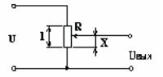

Электрическая схема потенциометрического датчика

По способу выполнения сопротивления **потенциометрические датчики** делятся на

* ламельные с постоянными сопротивлениями;
* проволочные с непрерывной намоткой;
* с резистивным слоем.

**Ламельные потенциометрические датчики** использовались для проведения относительно грубых измерений в силу определенных конструктивных недостатков.

В таких датчиках постоянные резисторы, подобранные по номиналу специальным образом, припаиваются к ламелям.

Ламель представляет собой конструкцию с чередующимися проводящими и непроводящими элементами, по которой скользит токосъемный контакт. При движении токосъемника от одного проводящего элемента к другому суммарное сопротивление подключенных к нему резисторов меняется на величину соответствующую номиналу одного сопротивления. Изменение сопротивлений может происходить в широких пределах. Погрешность измерений определяется размерами контактных площадок.

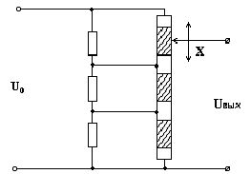

Ламельный потенциометрический датчик

**Проволочные потенциометрические датчики** предназначены для более точных измерений. Как правило их конструкции представляют собой каркас из гетинакса, текстолита или керамики, на который в один слой, виток к витку намотана тонкая проволока, по зачищенной поверхности которой скользит токосъемник.

Диаметр проволоки определяет [класс точности](http://electricalschool.info/spravochnik/izmeren/493-chto-oznachaet-klass-tochnosti.html) потенциометрического датчика (высокий-0,03-0,1 мм , низкий 0,1-0,4 мм). Материалы провода: манганин, фехраль, сплавы на основе благородных металлов. Токосъемник выполнен из более мягкого материала, чтобы исключить перетирание провода.

**Преимущества потенциометрических датчиков:**

* простота конструкции;
* малые габариты и вес;
* высокая степень линейности статических характеристик;
* стабильность характеристик;
* возможность работы на переменном и постоянном токе.

**Недостатки потенциометрических датчиков:**

* наличие скользящего контакта, который может стать причиной отказов из-за окисления контактной дорожки, перетирания витков или отгибание ползунка;
* погрешность в работе за счет нагрузки;
* сравнительно небольшой коэффициент преобразования;
* высокий порог чувствительности;
* наличие шумов;
* подверженность электроэррозии под действием импульсных разрядов.

**Статическая характеристика потенциометрических датчиков**

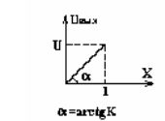

Статическая характеристика нереверсивного потенциометрического датчика

Рассмотрим на примере потенциометрического датчика с непрерывной намоткой. К зажимам потенциометра прикладывается переменное или постоянное напряжение U. Входной величиной является перемещение X, выходной − напряжение Uвых. Для режима холостого хода статическая характеристика датчика линейна т.к. справедливо соотношение : Uвых=(U/R)r,

где R- сопротивление обмотки; r- сопротивление части обмотки.

Учитывая, что r/R=x/l, где l - общая длина намотки, получим Uвых=(U/l)x=Kx [В/м],

где К - коэффициент преобразования (передачи) датчика.

Очевидно, что такой датчик не будет реагировать на изменение знака входного сигнала (датчик нереверсивный). Существуют схемы чувствительные к изменению знаку. Статическая характеристика такого датчика имеет вид представленный на рисунке.

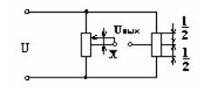

Реверсивная схема потенциометрического датчика

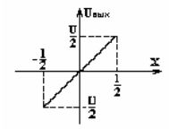

Статическая характеристика реверсивного потенциометрического датчика

Полученные идеальные характеристики могут существенно отличатся от реальных за счет наличия различного рода погрешностей:

**1.Зона нечувствительности.**

Выходное напряжение меняется дискретно от витка к витку, т.е. возникает эта зона, когда при малом входная величина Uвых не меняется.

Величина скачка напряжения определяется по формуле: DU=U/W, где W- число витков.

Порог чувствительности определяется диаметром намоточного провода: Dx=l/W.

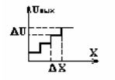

Зона нечувствительности потенциометрического датчика

**2.Неравномерность статической характеристики из-за непостоянства диаметра провода, удельного сопротивления и шага намотки.**

**3.Погрешность от люфта, возникающего между осью вращения движка и направляющей втулкой** (для уменьшения используют поджимные пружины).

**4. Погрешность от трения.**

При малых мощностях элемента приводящего в движение щетку потенциометрического датчика может возникать за счет трения зона застоя.

Необходимо тщательно регулировать нажим щетки.

**5.Погрешность от влияния нагрузки.**

В зависимости от характера нагрузки возникает погрешность, как в статическом, так и в динамическом режимах. При активной нагрузке изменяется статическая характеристика. Величина выходного напряжения будет определяться в соответствии с выражением: Uвых=(UrRн)/(RRн+Rr-r2)

Т.е. Uвых=f(r) зависит от Rн. При Rн>>R можно показать, что Uвых=(U/R)r;

при Rн приблизительно равном R зависимость нелинейна, и максимальная погрешность датчика будет при отклонении движка на (2/3))l. Обычно выбирают Rн/R=10…100. Величина ошибки при x=(2/3)l может быть определена из выражения : E=4/27η, где η=Rн/R - коэффициент нагрузки.

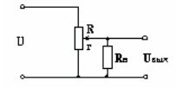

Потенциометрический датчик под нагрузкой

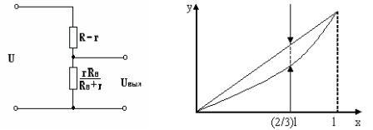

a - Эквивалентная схема потенциометрического датчика с нагрузкой, б - Влияние нагрузки на статическую характеристику потенциометрического датчика.

**Динамические характеристики потенциометрических датчиков**

**Передаточная функция**

Для вывода передаточной функции удобнее за выходную величину взять ток нагрузки, его можно определить пользуясь теоремой об эквивалентном генераторе. Iн=Uвых0/(Rвн+Zн)

Рассмотрим два случая:

1.Нагрузка чисто активная Zн=Rн т.к. Uвых0=K1x Iн=K1x/(Rвн+Rн)

где K1 − коэффициент передачи датчика на холостом ходу.

Применяя преобразование Лапласа, получим передаточную функцию W(p)=Iн(p)/X(p)=K1/(Rвн+Rн)=K

Таким образом, мы получили безынерционное звено, а значит датчик имеет все, соответствующие этому звену частотные и временные характеристики.

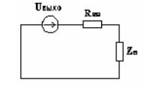

Схема замещения

**2. Нагрузка индуктивная с наличием активной составляющей**.

U=RвнIн+L(dIн/dt)+RнIн

Применяя преобразование Лапласа получим Uвыхx(p)=Iн(p)[(Rвн+pL)+Rн]

Путем преобразований можно прийти к передаточной функции вида W(p)=K/(Tp+1) – апериодическое звено 1-го порядка,

где K=K1/(Rвн+Rн)

T=L/(Rвн+Rн);

**Собственные шумы потенциометрического датчика**

Как было показано, при движении щетки от витка к витку напряжение на выходе меняется скачком. Погрешность, создаваемая ступенчатостью имеет вид пилообразного напряжения, наложенного на выходное напряжение передаточной функции ,т.е. представляет собой шум. При наличии вибрации щетки при движении также создается шум (помеха). Частотный спектр вибрационного шума лежит в области звуковых частот.

Для устранения вибрации токосъемники выполняют из нескольких проволочек различной длины сложенных вместе. Тогда собственная частота каждой проволочки будет различна, это препятствует появлению технического резонанса. Уровень тепловых шумов- низок, их учитывают в особо чувствительных системах.

**Функциональные потенциометрические датчики**

Необходимо отметить, что в автоматике часто для получения нелинейных зависимостей используются функциональные передаточной функции. Их построение производится тремя способами:

* изменением диаметра проволоки вдоль намотки;
* изменением шага намотки;
* применением каркаса определенной конфигурации;
* шунтированием участков линейных потенциометров сопротивлениями различной величины.

Например, чтобы получить квадратичную зависимость по 3-му способу, нужно чтобы ширина каркаса изменялась по линейному закону, как это показано на рисунке.

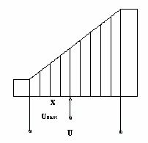

Функциональный потенциометрический датчик

**Многооборотный потенциометр**

Обычные потенциометрические датчики имеют ограниченный диапазон работы. Его величина задана геометрическими размерами каркаса и числом витков обмотки. Их увеличивать беспредельно нельзя. Поэтому нашли применение многооборотные потенциометрические датчики, у которых резистивный элемент свит по винтовой линии с несколькими витками, их ось должна повернуться несколько раз, чтобы движок переместился с одного конца обмотки на другой, т.е. электрический диапазон таких датчиков кратен 3600.

Основным достоинством многооборотных потенциометров является высокая разрешающая способность и точность, что достигается благодаря большой длине резистивного элемента при малых общих габаритах.

**Фотопотенциометры**

**Фотопотенциометр** − представляет собой бесконтактный аналог обычного потенциометра с резистивным слоем, механический контакт в нем заменен фотопроводящим, что, конечно, повышает надежность и срок службы. Сигналом с фотопотенциометра управляет световой зонд, выполняющий роль движка. Он формируется специальным оптическим устройством и может смещаться в результате внешнего механического воздействия вдоль фотопроводящего слоя. В месте засветки фотослоя возникает избыточная по сравнению с темновой фотопроводимость и создается электрический контакт.

Фотопотенциометры делятся по назначению на линейные и функциональные.

**Функциональные фотопотенциометры** позволяют пространственное перемещение источника света преобразовать в электрический сигнал заданного функционального вида за счет профилированного резистивного слоя (гиперболические, экспоненциальные, логарифмические).

**Реверсивные потенциометрические датчики**

Выходное напряжение реверсивных датчиков изменяет знак (поляр­ность) при изменении знака входного сигнала. В системах автома­тического регулирования обычно требуются именно реверсивные (или двухтактные) датчики.

Схемы реверсивных потенциометрических датчиков показаны на рис. 4.10. В схеме на рис. 4.10, *а* используется потенциометр с не­подвижным выводом от средней точки намотки. Выходное напряже­ние снимается с движка и средней точки. При переходе движка че­рез среднюю точку выходное напряжение изменяет свой знак: при питании переменным током фаза изменяется на 180°, а постоянным током — полярность изменяется на противоположную. В следящих системах широко используется мостовая схема включения потен­циометрических датчиков, показанная на рис. 4.10, *б.* Потенциометр П1 связан с входной осью следящей системы и является задающим. Потенциометр П2 имеет механическую связь с исполнительным устройством. Выходное напряжение (или ток нагрузки) определяет­ся разницей в положении движков потенциометров П1 и П2, т. е. со­ответствует сигналу ошибки следящей системы. Знак сигнала ошиб­ки зависит от того, больше или меньше угол поворота исполнитель­ного вала по сравнению с углом поворота входного вала.

Выходное напряжение рассматриваемых реверсивных схем мо­жет быть определено на основании теоремы об эквивалентном гене­раторе. Исследуемую систему представим как цепь, состоящую из четырехполюсника, источника питания с напряжением *Uo* и сопро­тивления нагрузки *RH.* Тогда на основании известного из электро­техники метода можно утверждать, что схема ведет себя, как цепь, составленная из нагрузки *RH* и генератора с внутренним сопротивле­нием *Rвых* и электродвижущей силой *Е,* равной напряжению холо­стого хода Uх. Сопротивление Rвых равно выходному сопротивлению четырехполюсника, которое вычисляют при закороченном источнике питания и отключенной нагрузке. Напряжение *Ux* измеряется на выходе рассматриваемой схемы при отключенном сопротивлении нагрузки *Ян.* Для четырехполюсников по схемам рис. 4.10 выходное напряжение

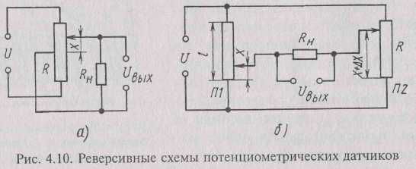

*Uвых=UxRH(Rвых+RH)*

Например, для схемы, изображенной на рис. 4.10, *а,* имеем

*Ux = UH = U0 α /2,*

*Rвых=R α (1- α /2)/2.*

Подставляя выражения (4.4) и (4.5) в формулу (4.3), получаем

*Uвых=U0 α* β *>/( α-0,5 α 2+2* β*),*

*Где* β*= RH/R.*

Аналогичные вычисления позволяют получить для схемы рис. 4.10, *б* при одинаковых потенциометрах П1 и П2 уравнение вы­ходного напряжения



где ∆α = ∆*х/l* — относительное рассогласование движков потенцио­метров П1 и П2; α = *х/l —* относительное перемещение движка зада­ющего потенциометра П1; β *= RH/ R* — отношение сопротивления нагрузки *RH* к полному сопротивлению потенциометра *R.*

На рис 4.11 и 4.12 показаны выходные характеристики ревер­сивных потенциометрических датчиков, построенные соответствен­но по уравнениям (4.6) и (4.7). Характеристики построены при раз­личных значениях коэффициента нагрузки р. Расчетные характери­стики при холостом ходе (β = ∞) представляют собой прямые линии, т. е. являются линейными. С уменьшением сопротивления нагрузки увеличивается отклонение характеристики от линейной. Чувствите­льность датчика со средней точкой (рис. 4.10, *а),* как следует из уравнения (4.6) и рис. 4.11, в области малых отклонений, а практи­чески не зависит от нагрузки и определяется равенством



Характеристики, изображенные на рис. 4.12, соответствуют мос­товой схеме (см. рис. 4.10, *б)* и построены на основании формулы (4.7) для случая, когда движок задающего потенциометра установлен посередине его намотки и, следовательно, α = 0,5, а относитель­ное рассогласование движков ∆α может изменяться в пределах от -0,5 до +0,5. Чувствительность мостовой схемы зависит не только от нагрузки, но и от положения движка задающего потенциометра:

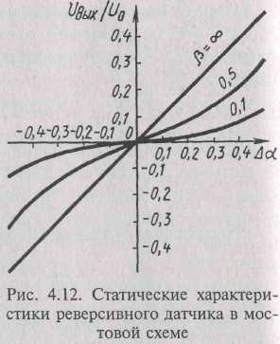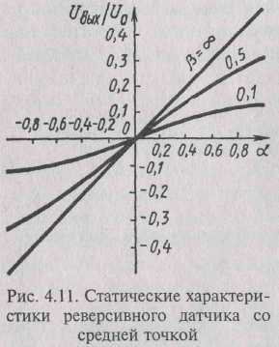

**

Анализ этого уравнения показывает, что наименьшее значение чувствительности будет при α = 0,5. Этому случаю и соответствуют характеристики, показанные на рис. 4.12.

В маломощных следящих системах в качестве нагрузки мосто­вой схемы может быть включен якорь исполнительного электродви­гателя. При рассогласовании в положениях движков задающего и исполнительного потенциометров через якорь электродвигателя пойдет ток, значение которого будет соответствовать величине рас­согласования (∆α), а направление — знаку рассогласования. Элект­родвигатель перемещает исполнительную ось следящей системы до тех пор, пока не будет устранено рассогласование.